
责任编辑：田碧凯
电 话：86-010-58303547
传 真：86-010-58303388
编辑邮箱：tainbk@chinaccm.com
地址：北京市朝阳区高碑店盛世龙源12号楼（邮编：100022）

2017.11.16

苯酚市场周报目录
一、苯酚周报 3
1、苯酚国际市场 3
2、苯酚国内市场 4
2.1、本周苯酚生产厂家出厂价格 4
2.2、本周苯酚区域价格 4
2.3、高桥石化苯酚价格走势图 4
2.4、苯酚华东市场价格走势图 4
3、苯酚行情分析及后市展望 4
4、2017年9月苯酚进出口数据 4
二、丙酮周报 3
1、丙酮国际市场 3
2、丙酮国内市场 4
2.1、本周丙酮生产厂家出厂价格 4
2.2、本周丙酮区域价格 4
2.3、高桥石化丙酮价格走势图 4
2.4、丙酮华东市场价格走势图 4
3、丙酮行情分析及后市展望 4
4、2017年9月丙酮进出口数据 4

一、苯酚周报

1、苯酚国际市场
日期 | 产品名称 | 国家/地区 | 价格类型 | 最低价 | 最高价 | 均价涨跌 | 价格单位
2017-11-14 | 苯酚 | 东南亚 | CFR | 1059 | 1061 | 10 | 美元/吨
2017-11-14 | 苯酚 | 中国 | CFR | 1049 | 1051 | 10 | 美元/吨
2017-11-14 | 苯酚 | 美国东海岸 | 美国东海岸出罐 | 1173 | 1195 | 66 | 美元/吨
2017-11-14 | 苯酚 | 美湾 | FOB | 1019 | 1041 | 89 | 美元/吨
2017-11-14 | 苯酚 | 西北欧 | FD | 1074 | 1078 | 15 | 美元/吨
2017-11-14 | 苯酚 | 鹿特丹 | FOB | 1188 | 1192 | 38 | 美元/吨

2、苯酚国内市场

2.1、本周苯酚生产厂家出厂价格
产品名称 | 生产厂家 | 天津石化 | 燕山石化 | 蓝星哈尔滨 | 高桥石化 | 吉林石化
苯酚 | 2017/11/13 | 8600 | 8600 | 8600 | 8600 | 8400
苯酚 | 2017/11/14 | 8600 | 8600 | 8600 | 8600 | 8400
苯酚 | 2017/11/15 | 8600 | 8600 | 8600 | 8600 | 8400
苯酚 | 2017/11/16 | 8600 | 8600 | 8600 | 8600 | 8400
苯酚 | 2017/11/17 | 8600 | 8600 | 8600 | 8600 | 8400

2.2、本周苯酚区域价格
产品 | 日期 | 华东地区 | 华北地区 | 华南地区
苯酚 | 11月9日 | 8400-8450 | 8450-8450 | 8600-8700
苯酚 | 11月17日 | 8800-8900 | 8700-8800 | 9300-9400
较上周涨跌 |  | ↑400/450 | ↑250/350 | ↑700

2.3、华东苯酚价格走势图
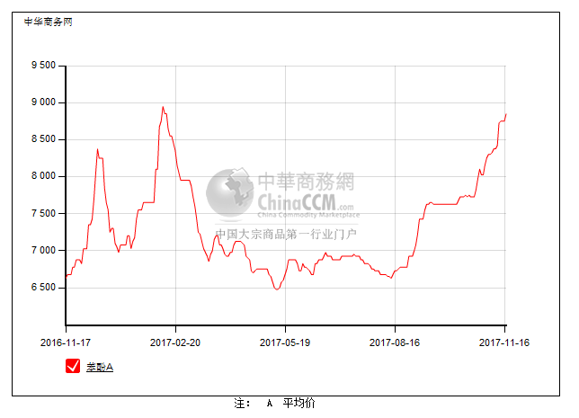

2.4、高桥石化苯酚价格走势图
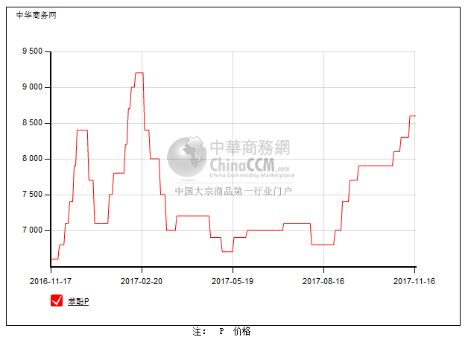

3、苯酚行情分析及后市展望
本周，国内苯酚市场行情高位维坚，受货源供应紧张支撑，持货商报盘坚挺，低价惜售心态浓厚，部分商家封盘待涨，下游对高价原料接受度不高，刚需采购为主，实单量不多。截止本周末，华北主流参考8700-8800元/吨，华东主流参考8800-8900元/吨，华南主流参考9300-9400元/吨。
重点市场行情分述：
华北地区：本周，燕山周边地区苯酚市场行情高位持稳，厂家限量销售，持货商看涨心态下封盘观望，部分表示等待厂家调涨支撑，实际成交少有听闻。截止本周末，当地主流参考8700-8800元/吨。
华东地区：本周，华东地区苯酚市场重心持续上行，供应偏紧支撑，持货商惜售心态浓厚且多封盘观望，下游按需询盘采购，成交小单，至周后期原料纯苯价格下挫，市场拉涨心态逐渐趋于谨慎。截止本周末，当地报盘参考8800-8900元/吨附近。
华南地区：本周，华南地区苯酚市场坚挺，现货供应偏少，带动持货商挺价销售，但下游抵触高价，采购刚需。截止本周末，当地部分报盘参考在9300-9400元/吨附近。
后市预测，货紧支撑仍在，但随着下游抵触情绪增加，加之外围震荡，部分市场人士心态略有松动，综合来看，预计近期国内苯酚市场或将维持坚挺，多关注近期厂家动态。

4、2017年9月苯酚进出口数据分析
苯酚 | 月份 | 进口数量(千克） | 进口美元 | 出口数量(千克） | 出口美元
2017 | 8 | 25,457,048 | 21,180,848 | 82,535 | 158,993
2017 | 9 | 40,351,144 | 33,584,878 | 4,075,874 | 3,537,722
环比涨跌(%) |  | 0.59 | 0.59 | 48.38 | 21.25

二、丙酮周报

1、丙酮国际市场
日期 | 产品名称 | 国家/地区 | 价格类型 | 最低价 | 最高价 | 均价涨跌 | 价格单位
2017-11-14 | 丙酮 | 鹿特丹 | FOB | 899 | 903 | -18 | 美元/吨
2017-11-14 | 丙酮 | 西北欧 | FD | 828 | 832 | -30 | 美元/吨
2017-11-14 | 丙酮 | 美湾 | FOB | 1014 | 1036 | -44 | 美元/吨
2017-11-14 | 丙酮 | 中国 | CFR | 699 | 701 | 40 | 美元/吨
2017-11-14 | 丙酮 | 东南亚 | CFR | 769 | 771 | 45 | 美元/吨

2、丙酮国内市场

2.1、本周丙酮生产厂家出厂价
产品名称 | 生产厂家 | 燕山石化 | 蓝星哈尔滨 | 高桥石化 | 吉林石化 | 天津石化
丙酮 | 2017/11/13 | 5700 | 6100 | 5700 | - | 5700
丙酮 | 2017/11/14 | 5700 | 6100 | 5700 | - | 5700
丙酮 | 2017/11/15 | 5700 | 6100 | 5700 | - | 5700
丙酮 | 2017/11/16 | 5700 | 6100 | 5700 | - | 5700
丙酮 | 2017/11/17 | 5700 | 6100 | 5700 | - | 5700

2.2、本周丙酮区域价格
产品 | 日期 | 华东地区 | 华北地区 | 华南地区
丙酮 | 11月9日 | 5700-5750 | 5700-5700 | 5850-5900
丙酮 | 11月17日 | 5600-5650 | 5700-5800 | 6000-6100
较上周涨跌 |  | ↓100 | ↑0/100 | ↑150/200

2.3、江苏丙酮价格走势图
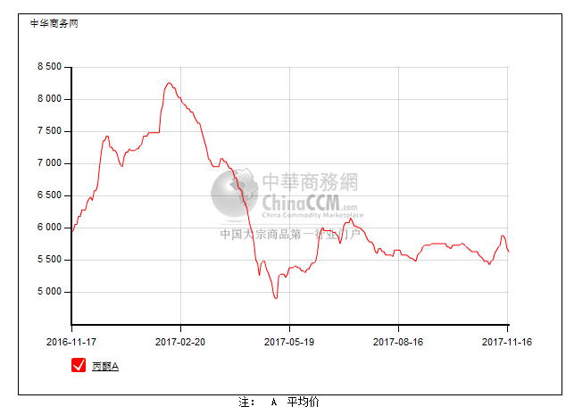

2.4、高桥石化丙酮市场价格走势图
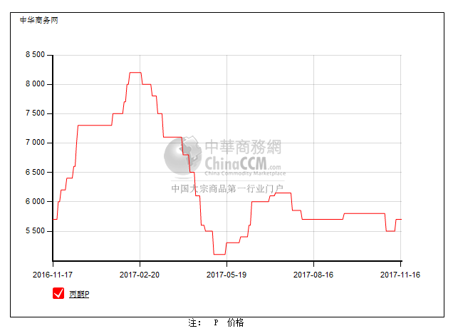

3、丙酮行情分析及后市展望
本周，国内丙酮市场行情偏弱整理为主，下游终端工厂需求跟进不足，部分持货商心态不稳，出货意向积极，部分还表示实盘成交可按单商谈。截止本周末，华北主流参考5700-5800元/吨，华东主流参考5600-5650元/吨，华南主流参考6000-6100元/吨。
重点市场行情分述：
华北地区：本周，燕山周边丙酮市场行情盘整为主，持货商出货稳定，下游终端采购刚需小单，市场成交一般。截止本周末，当地主流报盘参考5700-5800元/吨附近。
华东地区：本周，华东地区丙酮市场偏弱盘整，持货商出货积极，港口主流报盘参考5600-5650元/吨附近，低端报价为主，下游终端买气不佳，不过原油及大宗近期弱势企稳对商家心态略存支撑。截止本周末，当地主流报盘参考5600-5650元/吨。
华南地区：本周，华南丙酮市场行情盘整运行为主，场内货源有限，带动商家报盘持续高挺，下游高位接货表现抵触，实际成交有限。截止本周末，当地部分价格参考至6000-6100元/吨。
后市预测，缺乏成交量支撑下，预计短期国内丙酮市场或将继续偏弱盘整，但不排除局部地区因供应紧张维持高位出货。

4、2017年9月丙酮进出口数据分析
丙酮 | 月份 | 进口数量(千克） | 进口美元 | 出口数量(千克） | 出口美元
2017 | 8 | 39,593,781 | 26,895,858 | 2,126,677 | 1,647,580
2017 | 9 | 53,995,354 | 36,744,795 | 2,017,168 | 1,376,985
环比涨跌(%) |  | 0.36 | 0.37 | -0.05 | -0.16

